
成长足迹

1党小组会议；
2教研活动；
3备课组活动。

一中数学组主办 2010.10总第28期

数学组党员会议

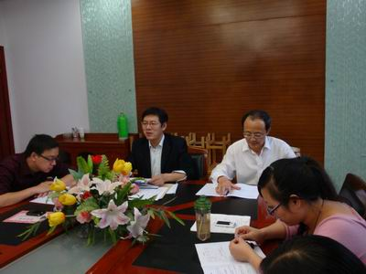
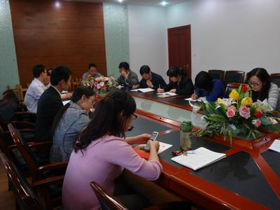
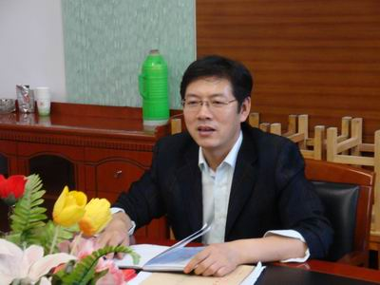
2010年10月19日下午，数学党小组在二楼会议室召开了党小组会议，孔德旺主任主持会议，张为中副校长出席会议。
孔德旺主任首先简要介绍了党支部后一阶段的活动安排，对于十月份争先创优活动，要求大家积极参与，积极配合。12月份党员先锋活动论坛，要求大家积极响应，争取每位党员做到“五带头”。对“争当优秀共产党员的基本要求”做了详细解读：
一是带头学习提高。认真学习实践科学发展观，自觉坚定理想信念，严谨笃学，不断提高教学科研管理服务水平和工作能力。
二是带头争创佳绩。热爱党的教育事业，爱岗敬业、埋头苦干、开拓创新、无私奉献，在本职岗位上做出显著成绩。
三是带头服务师生。牢记党的宗旨，密切联系群众，自觉增强责任意识和服务意识，主动帮助师生解决实际困难。
四是带头遵纪守法。自觉遵守党的纪律和廉洁自律各项规定，模范遵守国家法律法规以及学校校规校纪，组织纪律观念强，积极主动维护校园稳定。
五是带头弘扬正气。自觉践行社会主义核心价值体系，牢固树立社会主义荣辱观，公道正派，诚实守信，具有强烈的社会责任感，敢于同不良风气、违法违纪行为作斗争。
最后，要求大家自觉学习领会十七届五中全会精神，并做好思想汇报。

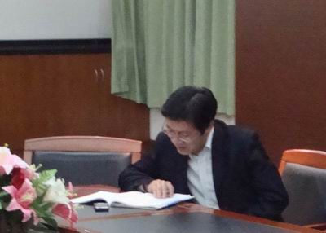
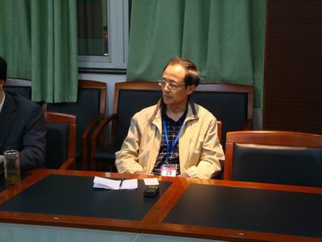
2010年10月26日下午，数学组在五楼会议室召开了教研会议，李金蛟老师主持，张为中副校长，孔德旺主任出席会议。首先，高一备课组组长袁守义老师对高一备课组在开学近两个月的工作进行了总结，尤其是上周刚刚结束的数学统考进行了归纳，年级均分在78分左右，各个班级之间的差距非常小，预计在11月3日再进行一次测试。高二备课组组长赵志清老师对高二的教研活动进行了总结，并对今后的进度进行了安排。最后李金蛟老师对高三近期的情况也进行了一个汇报，其中期中考试的成绩各个班级之间差距非常小，平均分普遍较高。李老师还对上周去淮阴中学的考察学习分享给大家，其中学生自己归纳整理的时间比较充裕，学习自主性较强。最后，各个备课组还对期中考试的要求与安排进行了交流。 （巩存强）
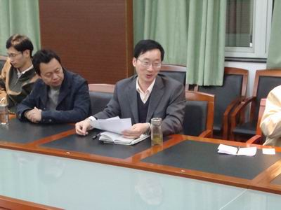
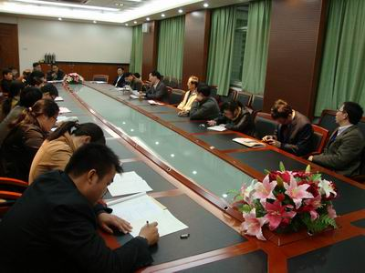

高二备课组活动
为了搞好高二阶段数学教学，为高三铺路，高二全体备课组成员明确一个观念：在日常工作中，在照顾到学生实际的前提下，低起点，严要求，注重学生的后劲培养，从整体上把握好高二的教学；以老师的精心备课与充满激情的教学，换取学生学习高效率。并且每周集体备课一次，组织进行教学研讨，对于教学中出现的问题及时解决。同时实现资源共享，同类班级的相关工作做到基本统一。

下图为：高二备课组赵志清老师在高二（4）班上了一节组内公开课——两个平面的位置关系。赵老师上课教态自然，语言严谨到位，选择例题典型，深入浅出，生动流畅，充分调动学生的学习积极性，让全体备课组成员收获良多！
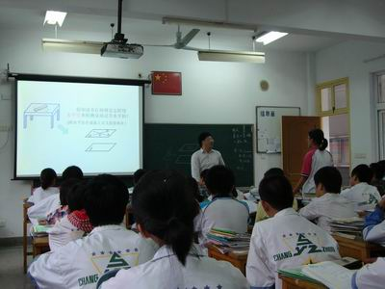
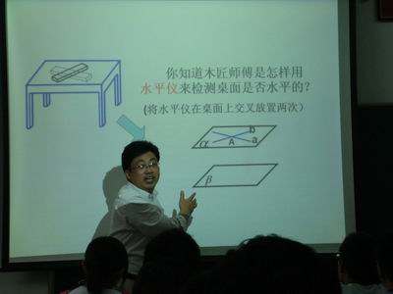

江苏省中数会现代技术教学应用研究课题组会议

10月23日—24日在南京师范大学举行省中会现代技术教学研究课题组研究会议，本次会议由江苏省教育学会中学数学教学专业委员会 常务理事涂荣豹教授主持，会议的主要内容是CASIO9750图形计算器使用技术培训，我校数学组先派了两位老师参加了此次培训。

